# Hajontatarkistus a’la Jukka Inkeri

Versio: 5.10.2022

Varsinaiset suoritusohjeet ovat sivulla <https://github.com/kshji/viestihajonta>

Tässä ohjeessa on kuvattu, kuinka lähdetiedot tuotetaan Sport Software OS12 viestiohjelmasta.

OS12 saadaan yhdessä tiedossa tehtyä kaikki tarvittava.

**OS12-ohjelmassa Radat :: Raportit :: Joukkuehajonnat :: Vie :: Oletus**

* Merkkierotellut sarakkeet (CSV), erotin puolipiste (;) ja erotin merkki voi olla myös pois
* Tiedosto: **os.joukkue.kisa1.csv** (nimessä oltava merkkijono: os.joukkue), tuon perusteella Hajontatarkastaja tunnistaa tiedostoformaatin lähdeaineistotyypin.
* OK

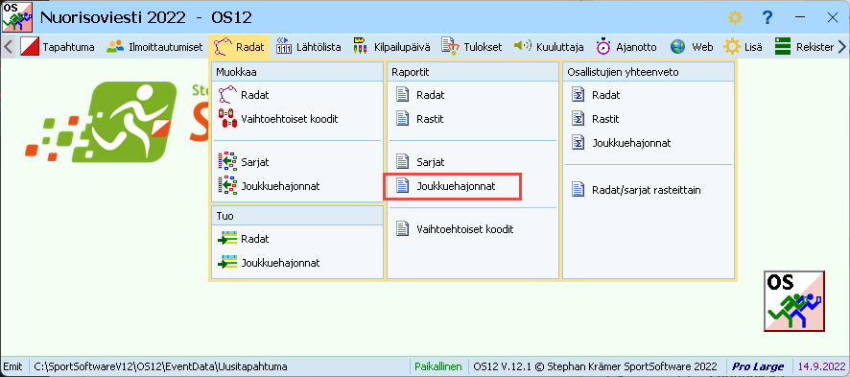

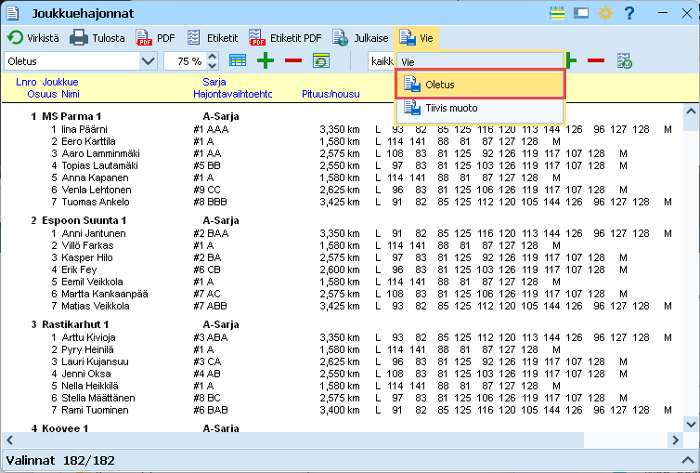

Ko. tehty csv-tiedosto annetaan Hajontatarkastajalle (<https://awot.fi/variantcheck/> ).